ΟΝΟΜΑ __________________________________________________________
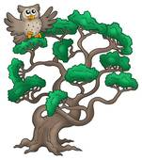

➔ Χώρισε τις λέξεις και ➔ Διέγραψε την λέξη που δεν έχει τον
μέτρησε τις συλλαβές τους: ίδιο αριθμό συλλαβών με τις άλλες:

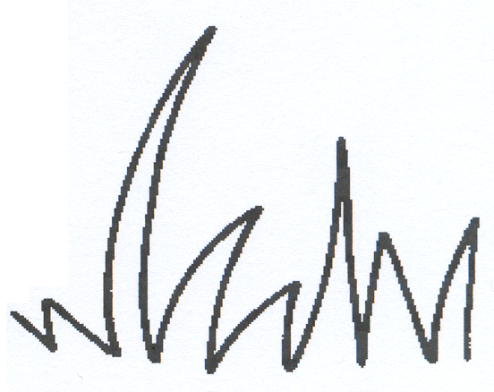
σπίτι σπί – τι (2)
σκύλος
γάτα
αγελάδα
ψάρι
σαλιγκάρι
μανιτάρι
χελιδόνι
δάσος
περιστέρι πε – ρι – στέ – ρι (4)
ναι ναι (1)
γραμμάριο γραμ – μά – ρι - ο (4)
κανάτα
σταφύλι
βαρέλι
κρασί
αστέρι α – στέ – ρι (3)
ιστορία ι – στο – ρί - α (4)
φανάρι φα – νά – ρι (3)

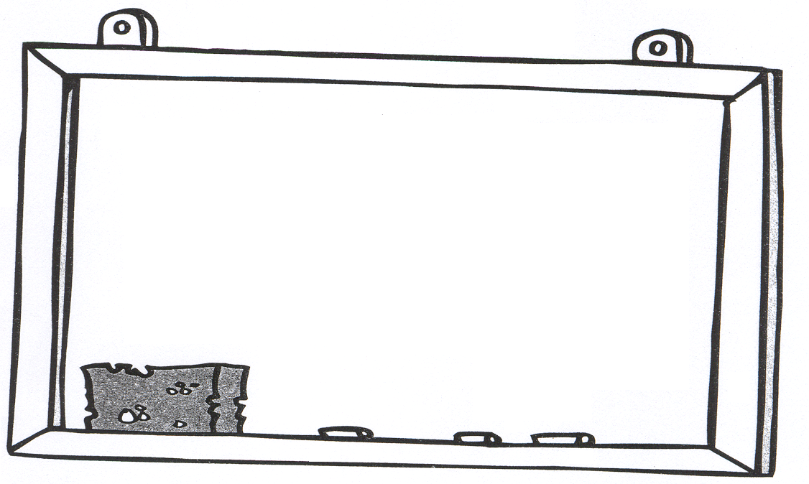

Μονοσύλλαβες λέγονται οι λέξεις
που έχουν 1 συλλαβή.
Δισύλλαβες λέγονται οι λέξεις
που έχουν 2 συλλαβές.
Τρισύλλαβες λέγονται οι λέξεις
που έχουν 3 συλλαβές.\
Πολυσύλλαβες λέγονται οι λέξεις
που έχουν πολλές συλλαβές.

➔ Γράψε τις λέξεις της παρένθεσης στη σωστή στήλη:
(πίτα, και, κότα, γη, φεγγάρι, πατατοσαλάτα, παράθυρο, μουσική)

ΜΟΝΟΣΥΛΛΑΒΕΣ | ΔΙΣΥΛΛΑΒΕΣ | ΤΡΙΣΥΛΛΑΒΕΣ | ΠΟΛΥΣΥΛΛΑΒΕΣ
και | πίτα | φεγγάρι | πατατοσαλάτα
γη | κότα | μουσική | παράθυρο

➔ Χώρισε τις παρακάτω λέξεις σε συλλαβές και χρωμάτισε με κόκκινο χρώμα τη λήγουσα, με πράσινο την παραλήγουσα και με γαλάζιο την προπαραλήγουσα:

τραπέζι: τρα – πέ – ζι κατσαρίδα: κα – τσα – ρί – δα
οικόπεδο: οι – κό – πε - δο κάγκελα: κά – γκε - λα
εύκολος: εύ – κο - λος αγγουράκι: αγ – γου – ρά - κι


Αυ – το – κί – νη – το Γεια σας! Είμαι η Λήγουσα!!


Αυ – το – κί – νη – το Εγώ είμαι η Παραλήγουσα!!


Αυ – το – κί – νη – το Κι εγώ είμαι η Προπαραλήγουσα!!

➔ Γράψε τις λέξεις της παρένθεσης στη σωστή στήλη:
(κήπος, κρατώ, επειδή, κάτω, φαίνομαι, δέχομαι)

ΟΞΥΤΟΝΕΣ | ΠΑΡΟΞΥΤΟΝΕΣ | ΠΡΟΠΑΡΟΞΥΤΟΝΕΣ
κρατώ | κήπος | φαίνομαι
επειδή | κάτω | δέχομαι

ΘΥΜΑΜΑΙ:
ΟΞΥΤΟΝΗ:
τονίζεται στη λήγουσα
ΠΑΡΟΞΥΤΟΝΗ:
τονίζεται στην παραλήγουσα
ΠΡΟΠΑΡΟΞΥΤΟΝΗ:
τονίζεται στην προπαραλήγουσα

